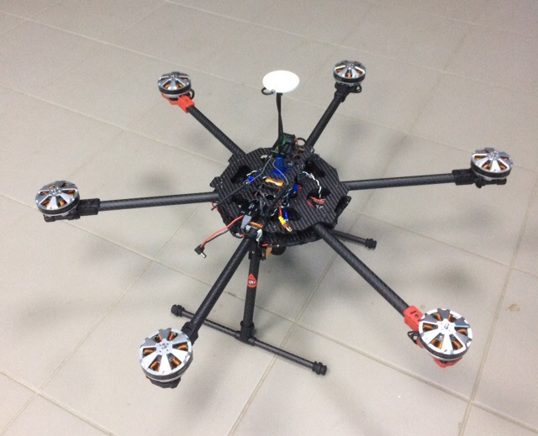
Сельскохозяйственный дрон

Описание: Сельскохозяйственный дрон – это квадрокоптер или мультикоптер, предназначенный для выполнения работ по опрыскиванию растений. Он полностью заменяет людей и тяжёлую технику на полях, имея при этом хорошую дальность полёта и время автономной работы. Вместимость бака агродрона может быть от 10 до 20 литров. Время автономной работы составляет от 15-20 минут в зависимости от установленного бака. Дрон сделан из композитного материала, алюминия, карбона и пластика, что делает его не слишком тяжёлым и лёгким к транспортировке. Дрон оснащён камерой, которая собирает данные о плантациях, выявляя наиболее нуждающиеся в опылении зоны, также имеет GPS датчик, что позволяет определять его местоположение в случае непредвиденных ситуаций. Управление дроном возможно через пульт управления, мобильное устройство или ноутбук, а программное обеспечение является кроссплатформенным. Станции для зарядки также не создают проблем при транспортировке.

Зарубежные аналоги: AgroDrone AG110,AG116 (USA)

Конкурентные преимущества: при обработке растений с помощью дрона, исключаются такие недостатки существующих в настоящее время решений по борьбе с насекомым, как:
- нанесение вреда здоровью человека;
- наличие неопылённых зон в процессе выполнения работы;
- высокая стоимость тяжёлой техники;
- обучение людей для управления тяжёлой техникой.

Контактная информация: Рыбаков Алексей Владимирович – канд. физ.-мат. наук, директор физико-математического института АГУ
8 (8512) 24-66-41
rybakov_alex@mail.ru

